Activitats condicionals
Com hem comentat anteriorment, les activitats condicionals van lligades al compliment d'unes determinades condicions que fixarem en l'activitat. És a dir, depenent de si es compleixen o no les restriccions plantejades, es tindrà accés o no a aquestes activitats de manera que es puguen anar revelant progressivament els continguts del curs.
El professorat podrà, per tant, especificar les condicions que defineixin quan una activitat queda completada per l'alumnat. Per exemple, quan s'ha escrit un nombre determinat de missatges, quan s'ha obtingut una qualificació o quan s'ha completat una consulta.
Per poder gestionar aquesta característica, haurem d'accedir a les propietats de la tasca:
- Obrirem la tasca que volem condicionar.
- Premerem, en el menú d'Administració de tasques, l'opció Editar paràmetres.
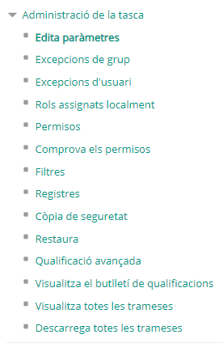
També podem accedir als ajustos de la següent manera:
- Premem el botó Activa Edició, situat en la part superior dreta.
- Seleccionem l'opció Edita paràmetres del menú Editar (situat a la dreta de l'element)
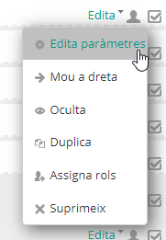
En tots dos casos, es mostrarà la finestra amb totes les propietats de l'element organitzades en blocs. Un d'ells, el de Restriccions d'accés, serà el que ens interesse per realitzar la seqüenciació:
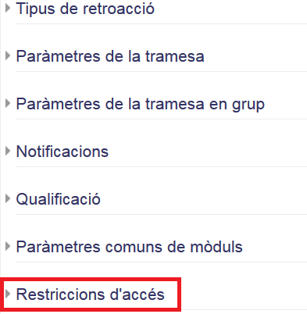

En quin tipus d'activitats/recursos puc aplicar la senqüenciació condicional?
Les restriccions d'accés poden ser fixades en qualsevol tipus d'activitat o recurs, la qual cosa flexibilitza en gran mesura el seguiment del curs per a l'alumnat.
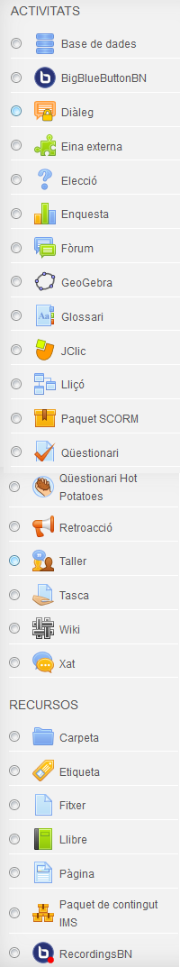

Tornar a Seqüenciació condicional, rúbriques i insígnies · Aules — nivell mitjà

